「翻轉物理．物理世界好有趣！」推廣活動

1. 活動背景

國立臺灣科學教育館今年製作一套「前進！物理搜查線」的數位學習內容，為突破民眾對物理難以接近的印象，本案將以「翻轉物理．物理世界好有趣！」為活動推廣主題，依據活動對象：教師、學生及一般大眾，統整規劃三個線上活動。

1. 活動入口網頁設計

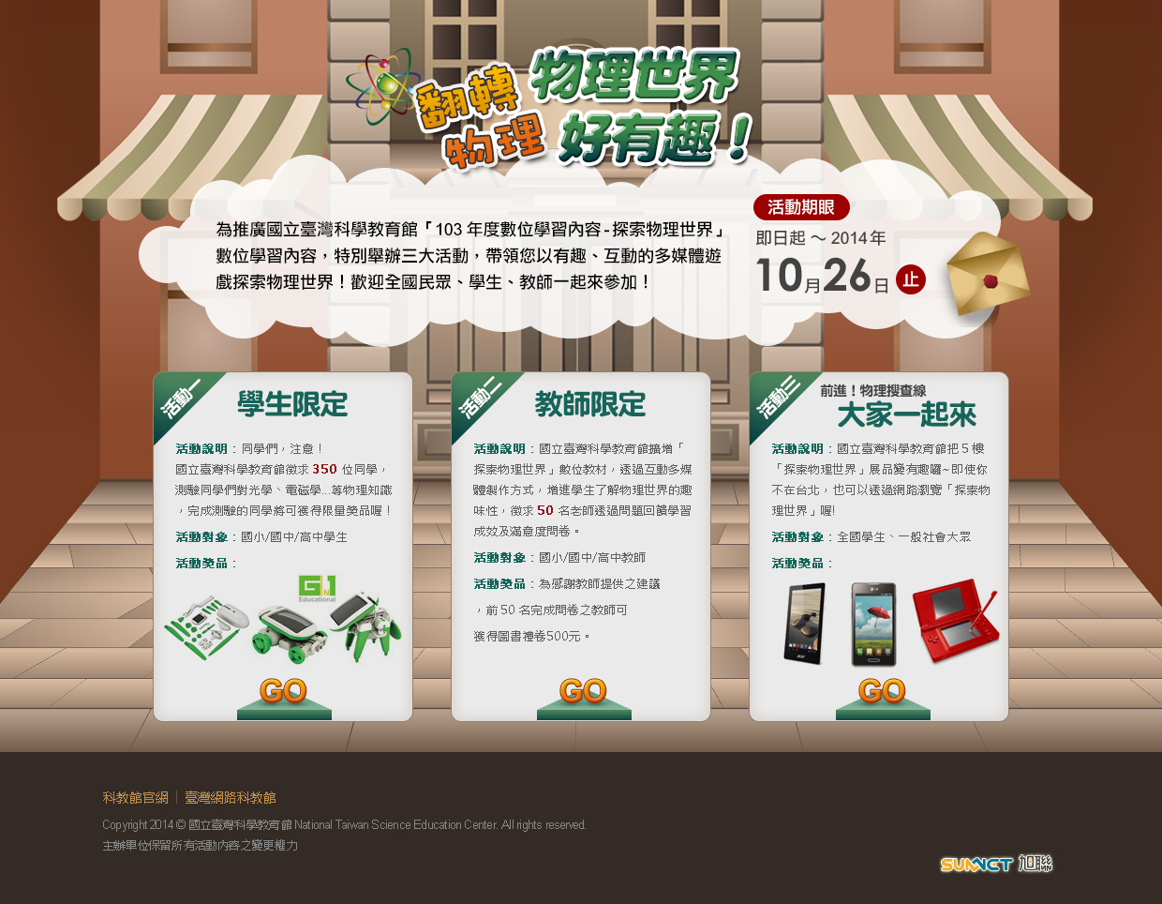

1. 活動項目說明：

## 學生限定

1. 活動目的：調查在學學生透過本案數位教材協助之學習成效分析。
2. 活動時間：2014年10月13日~10月26日
3. 活動對象：國小在學學生/國中在學學生/高中在學學生
4. 進行方式規劃說明
   * + - 步驟一：請同學先進行前測問卷
       - 步驟二：建議同學瀏覽數位教材
       - 步驟三：請同學再進行第二次問卷(問卷內容同第一次)
       - 前350名有效問卷者，可獲得本問卷獎品一份。
5. 獎品說明

|  |  |  |  |  |
| --- | --- | --- | --- | --- |
| 1 | 【6合1太陽能DIY科學玩具】 | 這款玩具共含21個零件，可組裝成車、小船、氣墊船和小狗等小玩具，它不是呆呆的那種積木，它們可是都會動的哦！陽光照射太陽能電池板，為小玩具提供源源不斷的動力。 | 70 | 350名 |

## 教師限定

1. 活動目的：透過教師在學校授課經驗及瀏覽本案數位教材之調查。
2. 活動時間：2014年10月13日~10月26日
3. 活動對象：老師
4. 進行方式規劃說明
   * + - 步驟一：請老師先瀏灠本案之數位教材
       - 步驟二：請老師填寫問卷
       - 前50名有效問卷者，可獲得500元圖書禮卷。

## 「前進！物理搜查線」大家一起來

1. 活動目的：

為推廣本案新製物理教材，並突破民眾對物理難以接近的印象，本活動將以有趣的Flash互動遊戲，號召對物理有興趣的民眾、親子、學生、教師一同參與。

1. 預計舉辦時間：2014年10月13日~10月26日
2. 活動對象
3. 一般民眾
4. 全國國小、國中、高中學生
5. 教師
6. 活動說明
7. 將本案新製作之教材，設計成遊戲題目，遊戲介面為活潑、互動的簡易Flash遊戲，讓參加活動者能藉由遊戲了解本網站之物理網路學習概念，並完成滿意度問卷填寫，即可參加多項好禮抽獎。
8. 為使活動具正向意義回饋，凡確實完成遊戲問答挑戰賽者，可享有「達人獎」抽獎資格。
9. 獎品項目及說明
10. 獎項說明：  
    凡依照活動遊戲規則完成問卷調查者，活動結束後，將於指定期間聘請律師，由律師抽出各獎項得主。

* 達人獎，共10名。
* 參加獎，共150名。
* 參與本活動得獎者，由承辦單位直接寄送予得獎者。

B. 活動獎品項目

* 達人獎

| 項目 | 獎品圖示 | 獎品市值 | 名額 |
| --- | --- | --- | --- |
| 1 | 【ACER Iconia One7 7吋雙核平板 (WiFi版/16G)】 | 3490 | 4名 |
| 2 | 【LG optimus L5 II E450美型智慧手機】 | 3490 | 3名 |
| 3 | 【任天堂NDSL】  http://ec1img.pchome.com.tw/pic/v1/data/item/201303/D/G/B/J/5/O/DGBJ5O-A58447266000_5133018b13dbc | 3190元 | 3名 |

* 參加獎：凡參加本活動者，皆有機會參與本獎品項目抽獎。

|  |  |  |  |  |
| --- | --- | --- | --- | --- |
| 項目 | 獎品圖示 | 規格 | 市值 | 名額 |
| 1 | 【磁浮閃光滾輪】 | *重量：88g  *尺寸：31* 5* 4.5cm  *將一個風火輪一樣的陀螺放到金屬架子上就會自動發出彩色燈光；不停的改變手持支架的狀態，垂直，直立，側放，平放，倒放，任意角度都能保持光輪不會掉落。 | 70元 | 150名 |